数据结构与算法实训报告1
班级：
姓名：
学号：

一、实验目的
理解线性表存储结构与逻辑结构之间的关系；掌握线性表插入、删除、查找等操作的实现；掌握不同存储结构实现的性能差异。

二、实验内容
编写“约瑟夫环问题”代码，调试并运行；通过对特定问题用链接存储结构的编码实现，熟练掌握循环链表的编程开发。

三、实验环境
Windows 10, Visual Studio 2017。

四、实验要求
- 采用面向对象的方法设计“约瑟夫环问题”的求解代码，实现一般求解。
- 在《LinkList》的基础上适当修改代码，对“约瑟夫环问题”实现通用求解代码。

五、报告内容
- 在《LinkList》的基础上适当修改代码，对“约瑟夫环问题”实现一般求解代码
- 给出主程序代码

//LinkListMain.cpp
#include <iostream> //引用输入输出流库函数的头文件
using namespace std;
#include "LinkList.cpp" //引用单链表的类
#include "LinkList.h"
int main( )
{
int m,n;
cout<<"请输入环的人数n=(n<=100)";
cin>>n;
cout<<endl;
cout<<"请输入密码(1<=m),m=";
cin>>m;
cout<<endl;

//----------------建立一个带头结点的单链；头插法，逆序。

LinkList <int> a;
for (int i=n; i>0; i--)
{
a.Insert(1,i);
}
cout<<"编号依次为："<<endl;
a.PrintList();
cout << endl;
int length = a.Length();
////------------完成以下代码--------------------
//
////修改成一个循环链,不使用头结点
////最后节点链接到第一节点，建立环链
////将头节点与第一节点断开
a.convertToCircular();
cout << endl;
////-----------------------------------------------
//
////------------完成以下代码--------------------
////使用密码计数器
cout<<"出圈顺序为："<<endl;
if (m == 1)
{
for (int i = 1; i <= length;i++)
{
cout << a.Get(i) << " ";
}
}
else
{
a.Joseph(m);
}
return 0;
}

增加了LinkList.cpp文件中的函数
void convertToCircular(); //转换成循环链表
void Joseph(int m); //m>=2时的约瑟夫环

具体实现：
template<class T>
void LinkList<T>::convertToCircular()
{
Node<T>* p;
p = first->next;
while (p->next != NULL)
{
p = p->next;
}
p->next = first->next;
//first->next = first;
//first->next = NULL;
cout << "已完成循环链表转换" << endl;
cout << "原本置空的尾指针当前指向首个数据：" << p->next->data << endl;
}
template<class T>
void LinkList<T>::Joseph(int m)
{
Node<T>* p = first->next;
while (p->next != p)
{
int count = 0;
while (count < m-2)
{
p = p->next;
}
Node<T>* q = p->next;
cout << q->data << ' ';
p->next = q->next;
if (q == first)
{
first = q->next; // 如果删除的是第一个节点，需要更新first
}
delete q;
p = p->next;
}
}

- 运行截图：
m>1:
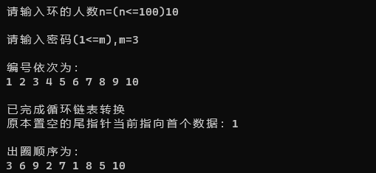
m=1：
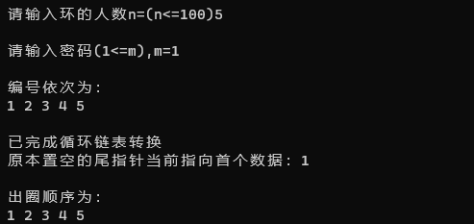

- 在《LinkList》的基础上适当修改代码，对“约瑟夫环问题”实现通用（密码因人不同）求解代码。
(a)给出主程序代码
//LinkListMain.cpp
#include <iostream> //引用输入输出流库函数的头文件
using namespace std;
#include "LinkList.cpp" //引用单链表的类

/*****************每个人持有的密码不同，实现约瑟夫环问题**************/

void main( )
{
int n;
cout<<"请输入环的人数n=(n<=100)";
cin>>n;
cout<<endl;
LinkList <JosInf> a;
//----------------建立一个带头结点的单链--------
JosInf temp;
for (int i=n; i>0; i--)
{
temp.num=i;
cout<<"请输入第"<<i<<"个人的密码:";
cin>>temp.code;
//temp.code=i%3+1; //密码因人不同
//temp.code=2; //密码不变，根据需要修改测试
a.Insert(1,temp); //头插入
}
a.PrintList(); //注意已更新过代码

Node<JosInf> *pre,*p; //修改成一个循环链
p=(a.first)->next;
pre=p;
while(pre->next)
{ pre=pre->next; }
pre->next=p;
(a.first)->next=NULL; //循环单链与头结点断开
//-----------------------------------------------
cout<<"出圈顺序为："<<endl;
//----------------完成以下代码-------------------
//使用密码计数器
//注意密码因人不同
Node<JosInf>* q = pre->next;
pre = q;

// 寻找最后一个节点
int m = q->data.code; // 获取当前节点的密码
while (pre->next != pre) {
for (int i = 0; i < m - 1; i++) {
pre = q;
q = q->next;
}
// 输出出圈的人的编号
cout << q->data.num << ' ';
m = q->data.code;
// 删除当前节点
pre->next = q->next;
q = q->next;
}
cout << q->data.num << ' '; // 输出最后一个人的编号 //-----------------------------------------------
}

(b) 运行截图：
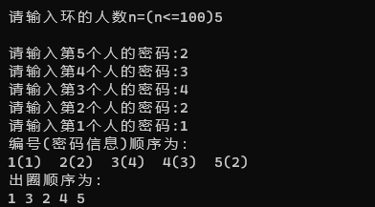

可选（加分）：初始给定公共密码，可以对密码进行个性化修改（输入指定人编号和对应密码进行修改，可以修改多个），然后，按修改后的密码进行约瑟夫环游戏，并输出出圈顺序，给出代码和运行截图。

//LinkListMain.cpp
#include <iostream> //引用输入输出流库函数的头文件
using namespace std;
#include "LinkList.cpp" //引用单链表的类

/*****************每个人持有的密码不同，实现约瑟夫环问题**************/

int main( )
{
int n;
cout<<"请输入环的人数n=(n<=100)";
cin>>n;
cout<<endl;

LinkList <JosInf> a;

//----------------建立一个带头结点的单链--------
JosInf temp;

cout << "请输入公共密码(m>=1)";
cin >> temp.code;
for (int i = n; i > 0; i--)
{
temp.num = i;
a.Insert(1, temp);
}
// for (int i=n; i>0; i--)
// {
// temp.num=i;
// cout<<"请输入第"<<i<<"个人的密码:";
// cin>>temp.code;
// //temp.code=i%3+1; //密码因人不同
// //temp.code=2; //密码不变，根据需要修改测试
// a.Insert(1,temp); //头插入
// }
//
a.PrintList(); //注意已更新过代码
int flag;
cout << "是否要继续设置密码？(继续修改输入1/不再修改输入0)";
cin >> flag;
while (flag != 0)
{
Node<JosInf>* p;
p = (a.first)->next;
if (flag == 1)
{
int number;
int m;
cout << "请输入要修改的人的编号 ";
cin >> number;
cout << endl;
cout << "请输入修改后的密码 ";
cin >> m;
cout << endl;

while ((p->data).num != number)
{
p=p->next;
}
(p->data).code = m;
}
else
{
flag = 1;
}
cout << "是否要继续设置密码？(继续修改输入1/不再修改输入0)";
cin >> flag;
}
a.PrintList();
//
Node<JosInf> *pre,*p; //修改成一个循环链
p=(a.first)->next;
pre=p;
while(pre->next)
{ pre=pre->next; }

pre->next=p;
(a.first)->next=NULL; //循环单链与头结点断开
////-----------------------------------------------
//
//
cout<<"出圈顺序为："<<endl;
//----------------完成以下代码-------------------
//使用密码计数器
//注意密码因人不同

Node<JosInf>* q = pre->next;
pre = q;

// 寻找最后一个节点
int m = q->data.code; // 获取当前节点的密码
while (pre->next != pre) {
for (int i = 0; i < m - 1; i++) {
pre = q;
q = q->next;
}
// 输出出圈的人的编号
cout << q->data.num << ' ';
m = q->data.code;
// 删除当前节点
pre->next = q->next;
q = q->next;
}
cout << q->data.num << ' '; // 输出最后一个人的编号 //-----------------------------------------------
}

